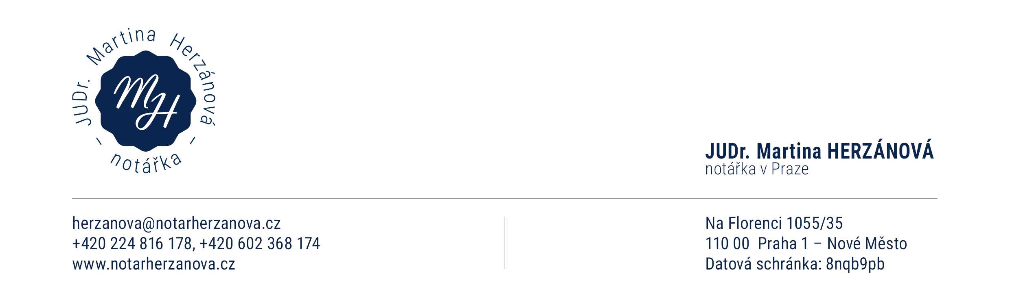

Sp.zn.: 20 D xx -

Naše značka: ND xx

P L N Á M O C

Já, níže podepsaný(á) zmocnitel:

jméno:

r.č.

trv. bytem

**z m o c ň u j i**

jméno:

r.č.

trv. Bytem

aby mne zastupoval(a) v řízení o **projednání dědictví po xx, nar. xx, posl. bytem xx, r.č. xx, zemř. xx.**

Tato plná moc platí i pro odvolací řízení a opravňuje uvedeného zástupce, aby za mne činil všechny úkony, které bych za řízení mohl(a) učinit já, zejména aby mým jménem:

- dědictví odmítl nebo prohlásil, že dědictví neodmítá,

- uzavřel dohodu o vypořádání dědictví,

- podával opravné prostředky a vzdával se jich,

- přijímal rozhodnutí a jiné písemnosti soudu (soudního komisaře – notáře pověřeného soudem k provedení úkonů soudu v řízení o dědictví).

Dohodu o vypořádání dědictví je uvedený zástupce oprávněn mým jménem uzavřít, i kdybych podle ní neobdržel(a) z dědictví žádný podíl. Prohlašuji, že na všem, co se týká tohoto dědictví a dědického řízení, jsme dohodnuti a že naše zájmy nejsou ve vzájemném rozporu.

V ................................... dne ..........................

..................................................

(úředně ověřený podpis zmocnitele)

Tuto plnou moc přijímám:

V ................................... dne ..........................

.....................................................

(neověřený podpis zmocněnce)